1.initializeGL()
// 初始化 OpenGL 环境
void initializeGL() {
glClearColor(0.1f, 0.1f, 0.1f, 1.0f); // 设置清屏颜色为深灰色（RGBA：0.1, 0.1, 0.1，完全不透明）
glEnable(GL_DEPTH_TEST); // 启用深度测试，确保正确渲染 3D 对象的深度关系
}
initializeGL() 函数负责初始化 OpenGL 渲染环境，设置背景颜色为深灰色（RGBA：0.1, 0.1, 0.1, 1.0），通过 glClearColor 实现，并启用深度测试（glEnable(GL_DEPTH_TEST)），以确保 3D 对象按深度正确渲染遮挡关系，为后续场景绘制提供基础环境。

2.drawCoordinateAxes()
// 绘制坐标轴（X、Y、Z），作为 3D 场景的参考
void drawCoordinateAxes() {
glBegin(GL_LINES); // 开始绘制线段模式
glColor3f(1.0f, 0.0f, 0.0f); // 设置颜色为红色（X 轴）
glVertex3f(0.0f, 0.0f, 0.0f); glVertex3f(6.0f, 0.0f, 0.0f); // 绘制 X 轴（从原点到 (6, 0, 0)）
glVertex3f(0.0f, 0.0f, 0.0f); glVertex3f(0.0f, 6.0f, 0.0f); // 绘制 Y 轴（从原点到 (0, 6, 0)）
glVertex3f(0.0f, 0.0f, 0.0f); glVertex3f(0.0f, 0.0f, 6.0f); // 绘制 Z 轴（从原点到 (0, 0, 6)）
glEnd(); // 结束线段绘制
}
drawCoordinateAxes() 函数用于绘制 X、Y、Z 坐标轴，作为 3D 场景的空间参考，通过 glBegin(GL_LINES) 进入线段绘制模式，设置红色（glColor3f(1.0f, 0.0f, 0.0f)），绘制从原点 (0, 0, 0) 到 (6, 0, 0)、(0, 6, 0)、(0, 0, 6) 的三条线段，最后用 glEnd() 结束绘制。

3.drawObjects()
// 绘制场景中的 3D 对象（立方体、球体、茶壶）
void drawObjects() {
// 绘制第一个立方体
glPushMatrix(); // 保存当前模型矩阵
glColor3f(0.0f, 0.0f, 1.0f); // 设置颜色为蓝色
glTranslatef(-2.0f, 0.0f, -4.0f); // 将立方体平移到 (-2, 0, -4)
glutSolidCube(1.0f); // 绘制边长为 1 的实心立方体
glPopMatrix(); // 恢复模型矩阵
// 绘制第二个立方体
glPushMatrix();
glColor3f(1.0f, 0.0f, 0.0f); // 设置颜色为红色
glTranslatef(-2.0f, 0.0f, -6.0f); // 将立方体平移到 (-2, 0, -6)
glutSolidCube(1.0f); // 绘制边长为 1 的实心立方体
glPopMatrix();
// 绘制第一个球体
glPushMatrix();
glColor3f(0.0f, 0.0f, 1.0f); // 设置颜色为蓝色
glTranslatef(0.0f, 0.0f, -4.0f); // 将球体平移到 (0, 0, -4)
glutSolidSphere(0.7f, 20, 20); // 绘制半径为 0.7 的实心球体，细分 20x20
glPopMatrix();
// 绘制第二个球体
glPushMatrix();
glColor3f(1.0f, 0.0f, 0.0f); // 设置颜色为红色
glTranslatef(0.0f, 0.0f, -6.0f); // 将球体平移到 (0, 0, -6)
glutSolidSphere(0.7f, 20, 20); // 绘制半径为 0.7 的实心球体，细分 20x20
glPopMatrix();
// 绘制第一个茶壶
glPushMatrix();
glColor3f(0.0f, 0.0f, 1.0f); // 设置颜色为蓝色
glTranslatef(2.0f, 0.0f, -4.0f); // 将茶壶平移到 (2, 0, -4)
glutSolidTeapot(0.6f); // 绘制尺寸为 0.6 的实心茶壶
glPopMatrix();
// 绘制第二个茶壶
glPushMatrix();
glColor3f(1.0f, 0.0f, 0.0f); // 设置颜色为红色
glTranslatef(2.0f, 0.0f, -6.0f); // 将茶壶平移到 (2, 0, -6)
glutSolidTeapot(0.6f); // 绘制尺寸为 0.6 的实心茶壶
glPopMatrix();
}
drawObjects() 函数绘制场景中的六个 3D 对象，包括两个立方体、两个球体和两个茶壶，使用 glPushMatrix() 和 glPopMatrix() 隔离每个对象的变换以避免干扰，分别设置蓝色或红色并通过 glTranslatef 平移到指定位置：立方体位于 (-2, 0, -4) 和 (-2, 0, -6)，调用 glutSolidCube(1.0f)；球体位于 (0, 0, -4) 和 (0, 0, -6)，调用 glutSolidSphere(0.7f, 20, 20)；茶壶位于 (2, 0, -4) 和 (2, 0, -6)，调用 glutSolidTeapot(0.6f)。

4.displayScene()
// 渲染整个场景
void displayScene() {
glClear(GL_COLOR_BUFFER_BIT | GL_DEPTH_BUFFER_BIT); // 清除颜色缓冲区和深度缓冲区
glMatrixMode(GL_PROJECTION); // 设置当前矩阵模式为投影矩阵
glLoadIdentity(); // 重置投影矩阵为单位矩阵
// 根据 projectionMode 设置投影类型
if (projectionMode == 1) {
gluPerspective(75.0f, 1.0f, 0.5f, 50.0f); // 透视投影：视场角 75°，宽高比 1，近裁剪面 0.5，远裁剪面 50
}
else {
glOrtho(-10.0f, 10.0f, -10.0f, 10.0f, 0.5f, 50.0f); // 正交投影：视口范围 [-10, 10] x [-10, 10]，近裁剪面 0.5，远裁剪面 50
}
glMatrixMode(GL_MODELVIEW); // 切换到模型视图矩阵
glLoadIdentity(); // 重置模型视图矩阵为单位矩阵
gluLookAt(0.0f, 4.0f, 12.0f, 0.0f, 0.0f, -6.0f, 0.0f, 1.0f, 0.0f); // 设置相机：位置 (0, 4, 12)，观察点 (0, 0, -6)，上方向 (0, 1, 0)
// 如果启用旋转，增加旋转角度
if (isRotating) {
rotationAngle += 0.3f; // 每次帧增加 0.3 度的旋转
}
glRotatef(rotationAngle, 0.0f, 1.0f, 0.0f); // 围绕 Y 轴旋转 rotationAngle 度
drawCoordinateAxes(); // 绘制坐标轴
drawObjects(); // 绘制所有 3D 对象
glutSwapBuffers(); // 交换前后缓冲区，显示渲染结果
}
displayScene() 函数是核心渲染函数，负责绘制整个 3D 场景，先通过 glClear(GL_COLOR_BUFFER_BIT | GL_DEPTH_BUFFER_BIT) 清除颜色和深度缓冲区，然后设置投影矩阵，根据 projectionMode 选择透视投影（gluPerspective(75.0f, 1.0f, 0.5f, 50.0f)）或正交投影（glOrtho(-10.0f, 10.0f, -10.0f, 10.0f, 0.5f, 50.0f)），切换到模型视图矩阵后使用 gluLookAt(0.0f, 4.0f, 12.0f, 0.0f, 0.0f, -6.0f, 0.0f, 1.0f, 0.0f) 设置相机，若 isRotating 为真则递增 rotationAngle 并通过 glRotatef 实现 Y 轴旋转，最后调用 drawCoordinateAxes() 和 drawObjects() 绘制场景内容，并用 glutSwapBuffers() 交换缓冲区显示结果。

5.updateScene(int value)
// 定时器回调函数，用于连续更新场景
void updateScene(int value) {
glutPostRedisplay(); // 标记窗口需要重绘，触发 displayScene
glutTimerFunc(10, updateScene, 0); // 每 10 毫秒调用一次 updateScene，形成动画循环
}
updateScene(int value) 函数实现动画效果，通过 glutPostRedisplay() 触发重绘，并使用 glutTimerFunc(10, updateScene, 0) 每 10 毫秒调用一次自身，形成连续的动画循环，确保场景动态更新。

6.projectionMenu(int option)
// 右键菜单回调函数，用于切换投影模式
void projectionMenu(int option) {
projectionMode = option; // 设置投影模式（1: 透视，0: 正交）
glutPostRedisplay(); // 触发重绘以应用新的投影模式
}
projectionMenu(int option) 函数处理右键菜单的投影模式切换，根据传入的 option 参数设置 projectionMode（1 为透视投影，0 为正交投影），并调用 glutPostRedisplay() 触发场景重绘以应用新的投影设置。

7.handleMouse(int button, int state, int x, int y)
// 鼠标事件处理函数
void handleMouse(int button, int state, int x, int y) {
if (button == GLUT_RIGHT_BUTTON && state == GLUT_DOWN) { // 检测右键按下事件
glutCreateMenu(projectionMenu); // 创建右键菜单
glutAddMenuEntry("透视投影", 1); // 添加菜单项：透视投影
glutAddMenuEntry("正交投影", 0); // 添加菜单项：正交投影
glutAttachMenu(GLUT_RIGHT_BUTTON); // 将菜单绑定到右键
}
}
handleMouse(int button, int state, int x, int y) 函数处理鼠标事件，当检测到右键按下（GLUT_RIGHT_BUTTON 和 GLUT_DOWN）时，调用 glutCreateMenu(projectionMenu) 创建包含“透视投影”和“正交投影”选项的菜单，并通过 glutAttachMenu(GLUT_RIGHT_BUTTON) 将其绑定到右键，实现投影模式的选择功能。

8.handleKeyboard(unsigned char key, int x, int y)
// 键盘事件处理函数
void handleKeyboard(unsigned char key, int x, int y) {
if (key == 'r' || key == 'R') { // 按 'r' 或 'R' 开始旋转
isRotating = true;
}
else if (key == 's' || key == 'S') { // 按 's' 或 'S' 停止旋转
isRotating = false;
}
glutPostRedisplay(); // 触发重绘以更新场景
}
handleKeyboard(unsigned char key, int x, int y) 函数处理键盘输入，当按下 'r' 或 'R' 键时将 isRotating 设为 true 以启动场景旋转，按下 's' 或 'S' 键时设为 false 以停止旋转，随后调用 glutPostRedisplay() 更新场景显示。

9.reshapeWindow(int width, int height)
// 窗口大小调整回调函数
void reshapeWindow(int width, int height) {
glViewport(0, 0, width, height); // 设置视口大小与窗口大小一致
}
reshapeWindow(int width, int height) 函数处理窗口大小调整，通过 glViewport(0, 0, width, height) 设置视口与当前窗口大小一致，确保渲染区域适应窗口变化。

10.main(int argc, char** argv)
// 主函数，程序入口
int main(int argc, char** argv) {
glutInit(&argc, argv); // 初始化 GLUT
glutInitDisplayMode(GLUT_DOUBLE | GLUT_RGB | GLUT_DEPTH); // 设置显示模式：双缓冲、RGB 颜色、启用深度缓冲
glutInitWindowSize(600, 600); // 设置窗口大小为 600x600 像素
glutCreateWindow("3D Scene with Projection Switching"); // 创建窗口，标题为“3D 场景与投影切换”
initializeGL(); // 调用初始化函数
glutDisplayFunc(displayScene); // 注册渲染回调函数
glutReshapeFunc(reshapeWindow); // 注册窗口调整回调函数
glutMouseFunc(handleMouse); // 注册鼠标事件回调函数
glutKeyboardFunc(handleKeyboard); // 注册键盘事件回调函数
glutTimerFunc(0, updateScene, 0); // 启动定时器，立即调用 updateScene
glutMainLoop(); // 进入 GLUT 主循环，处理事件和渲染
return 0; // 程序结束（实际不会执行到这里，因为 glutMainLoop 不返回）
}
main(int argc, char** argv) 函数是程序入口，初始化 GLUT 环境，通过 glutInit(&argc, argv) 和 glutInitDisplayMode(GLUT_DOUBLE | GLUT_RGB | GLUT_DEPTH) 设置双缓冲、RGB 颜色和深度缓冲模式，使用 glutInitWindowSize(600, 600) 和 glutCreateWindow("3D Scene with Projection Switching") 创建 600x600 像素的窗口，调用 initializeGL() 初始化环境，注册渲染（glutDisplayFunc(displayScene)）、窗口调整（glutReshapeFunc(reshapeWindow)）、鼠标（glutMouseFunc(handleMouse)）、键盘（glutKeyboardFunc(handleKeyboard)）和定时器（glutTimerFunc(0, updateScene, 0)）回调函数，最后通过 glutMainLoop() 进入事件循环处理用户交互和渲染。

11.运行截图
(1)右键菜单，显示透视投影和正交投影
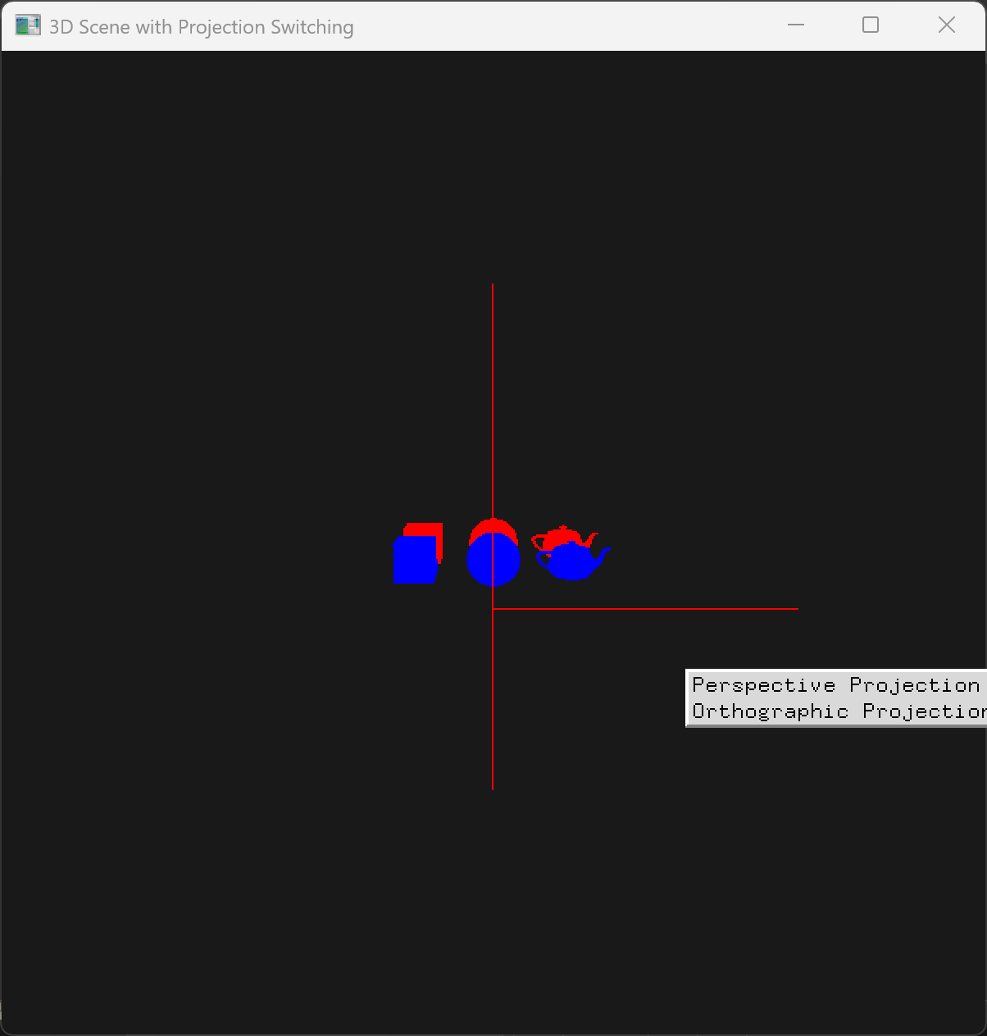

(2)按R开始旋转
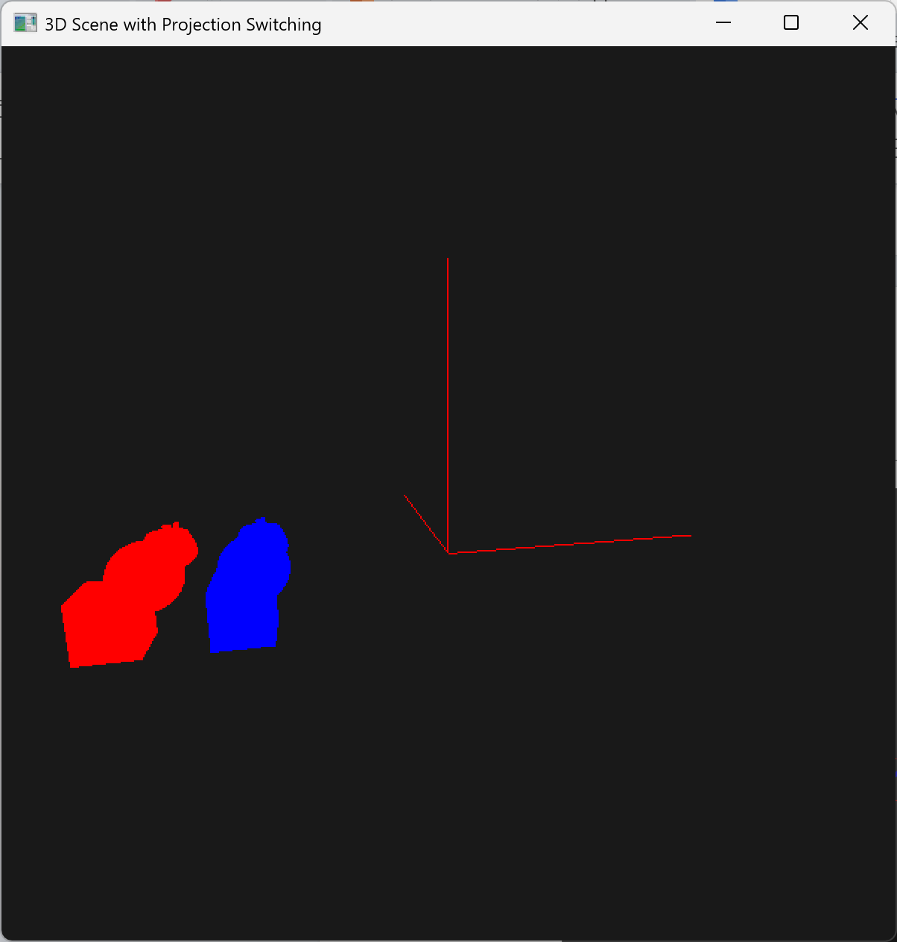
(3)透视投影
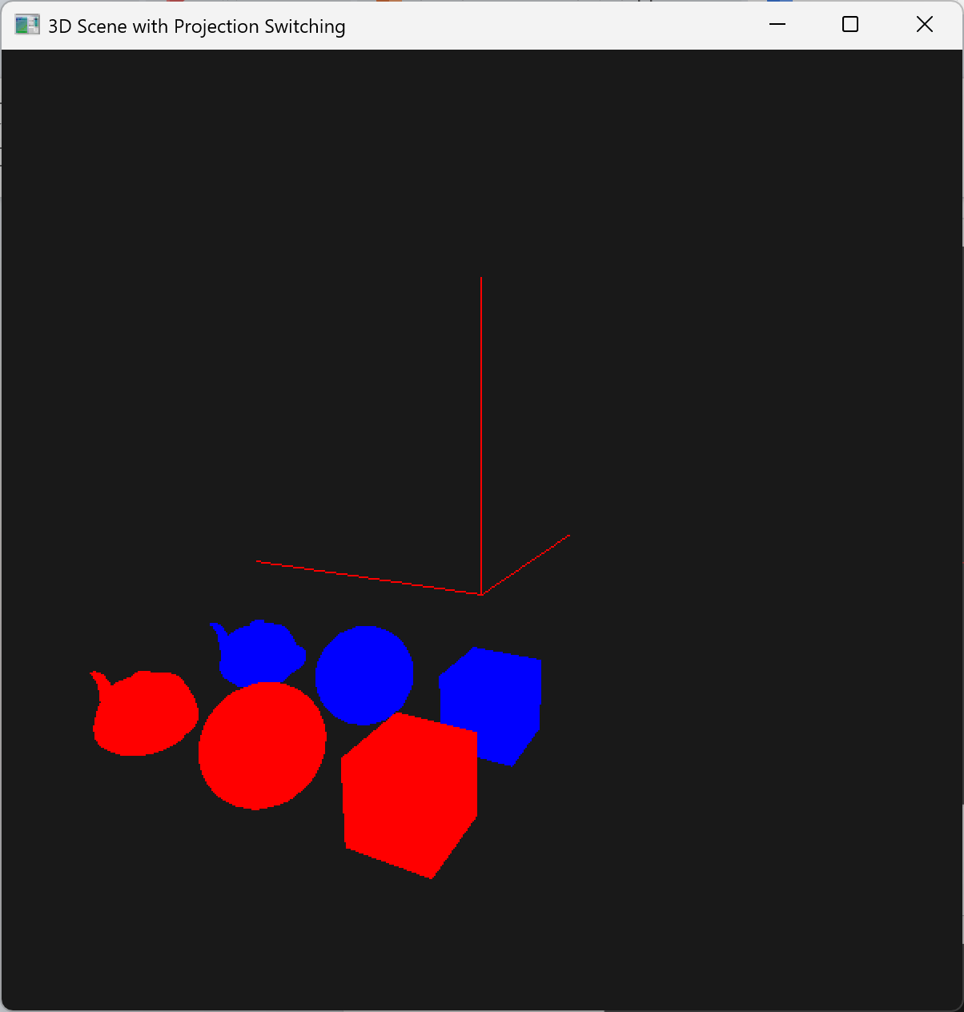

(4)正交投影
